Ressources pédagogiques

Table des matières
Introduction à l'accessibilité du Web 3
Convivialité et accessibilité du Web 3
Sensibilisation au handicap 4
La Loi canadienne sur l’accessibilité 4
Statistiques sur l'invalidité: Infographies 5
Comprendre le handicap 5
Comprendre les pronoms 6
Statistiques Internet 6
Tester l'accessibilité du Web 7
Handicap visuel 7
Simulateur de handicap 7
Vérificateur de contraste) 7
Lisibilité: Choix de la police 7
Concevoir pour l'accessibilité 8
La technologie d'assistance 8
Vidéos accessibles 8
Lecteurs d'écran 9
Conception réactive 9
Conception inclusive 9
Film 11

Introduction à l'accessibilité du Web

Convivialité et accessibilité du Web
- Vidéo : introduction à l’accessibilité du web et aux standards du W3C
Cette vidéo est disponible : dans différentes langues sous forme de transcription texte avec description des visuels. Le W3C fournit des standards pour aider à rendre le Web accessible, qui sont reconnus internationalement par les gouvernements et les entreprises. Les plus connus sont les Recommandations de Contenus Web Accessibles (WCAG). Les WCAG sont aussi le standard ISO 40500, et elles ont été adoptées dans le standard européen nommé EN 301 549. Elles s’articulent autour de quatre grands principes :
  - Perceptible- Par exemple, on doit pouvoir voir le contenu ou l’entendre.
  - Opérable - Par exemple, on doit pouvoir utiliser l’ordinateur tant avec un clavier qu’avec avec la voix
  - Compréhensible - Par exemple, le texte doit être facile à lire et à comprendre.
  - Robuste - afin qu’on puisse utiliser différentes technologies d’assistance.
- WCAG Principles (POUR) Infographic (En anglais seulement)
- Infographic of the four principles of WCAG and disability type (En anglais seulement)
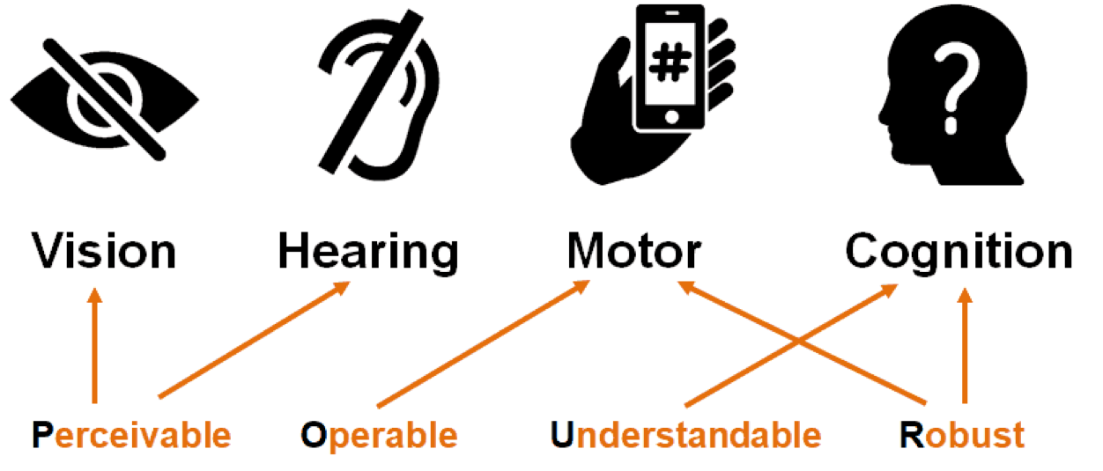

Sensibilisation aux limites fonctionnelles
- Lesson Plans: Increasing disability awareness and sensitivity (En anglais seulement)
Ces leçons visent à promouvoir la sensibilisation aux limites fonctionnelles auprès des jeunes en présentant des images positives de personnes présentant des limites fonctionnelles. Elles fournissent des outils pédagogiques pour élargir les connaissances au sujet de limitations spécifiques, pour lutter contre les stéréotypes et pour habiliter les élèves à utiliser un vocabulaire positif dans leurs communications quotidiennes.
- WebAIM: Activité sur les troubles cognitifs
https://translate.google.com/translate?sl=en&tl=fr&u=https://webaim.org/articles/cognitive/activity
L'activité suivante montrera comment le contenu visuel peut compléter le texte pour créer une meilleure expérience pour les utilisateurs, y compris ceux ayant des troubles cognitifs.
- Disability Awareness Activity Packet (En anglais seulement)
Activités et ressources pour l’enseignement en matière de limites fonctionnelles.

La Loi canadienne sur l’accessibilité
- Résumé de la Loi canadienne sur l’accessibilité (Version LSQ du résumé)
La Loi canadienne sur l’accessibilité reconnaît le cadre existant des droits de la personne. Ce cadre appuie l’égalité des personnes avec des limitations fonctionnelles au Canada, et comprend :
  - la Charte canadienne des droits et libertés;
  - la Loi canadienne sur les droits de la personne, et
  - les engagements du Canada à titre d’État partie à la Convention relative aux droits des personnes handicapées des Nations Unies.
La Loi canadienne sur l’accessibilité s’appuie sur ce cadre par l’adoption d’une approche proactive et systémique visant à reconnaître, éliminer et prévenir les obstacles à l’accessibilité.
- Loi canadienne sur l’accessibilité – représentations visuelles

Statistiques sur l'invalidité: Infographies
- Disability in Canada: Facts and figures (En anglais seulement)
- L'Enquête canadienne sur l'incapacité, 2017 : outil de visualisation des données
- Les Canadiens ayant une incapacité liée à la mobilité
- Les Canadiens ayant une incapacité liée à la douleur
- Les Canadiens ayant une incapacité visuelle
- Les Canadiens ayant des incapacités liées à la santé mentale
- Expériences pédagogiques des jeunes ayant des incapacités

Comprendre le handicap
- Glaucome
- Cécité au Canada
- Faits et statistiques sur l’arthrite
- Faits sur le TDAH
- Dyslexie
- Rétinite pigmentaire
- La perte d’audition: types, causes et traitements
- Anomalie de la vision des couleurs

Comprendre les pronoms
- Mieux comprendre le genre non-binaire

Statistiques Internet
- Dossier documentaire sur Internet au Canada 2020
Le Dossier documentaire sur Internet au Canada 2020 de l’ACEI insiste beaucoup sur la manière dont les premières semaines de la pandémie ont déplacé nos comportements vers la sphère numérique, ou ne l’ont pas fait malgré les circonstances uniques dans lesquelles nous nous trouvons. Ce sondage auprès de 2000 internautes canadiens adultes a été mené en mars 2020 et offre une excellente occasion de mieux comprendre les implications de la pandémie sur la façon dont les Canadiens accèdent à Internet et se comportent en ligne.
- Enquête canadienne sur l'utilisation d'Internet, 2020
- Les achats en ligne des Canadiens en 2020: Résultats de l’Enquête canadienne sur l’utilisation d’Internet.
- Accès à Internet au Canada, 2020
L'accès à Internet à la maison est devenu essentiel pour de nombreux Canadiens, qui ont dû adapter leur façon de travailler, d'étudier, de rester en contact avec leurs proches, de faire des achats et d'utiliser les services en ligne durant la pandémie de COVID-19.
  - Comment les Canadiens restent-ils connectés?
  - Comment les Canadiens dépensent-ils en ligne?

Tester l'accessibilité du Web

Limitation visuelle
- Test de Vision de Couleur
- Simulateur de basse vision
See through the eyes of someone affected by: photophobie, dégénérescence maculaire liée à l’âge (DMLA), cataracte, glaucome, hémianopsie, rétinopathie diabétique, en rétinite pigmentaire.

Simulateur de limitation fonctionnelle
- Simulateur de limitation fonctionnelle Web pour Chrome
Simulates how people with disabilities experience the web. Simulation for vision, mobility, read and write, and concentration disabilities.
- Funkify: Disability Simulator
Funkify is an extension for Chrome that helps you experience the web through the eyes of users with different disabilities.

Vérificateur de contraste
- Tester le contraste des couleurs
- Colour contrast analyser – download (En anglais seulement)

Lisibilité: Choix de la police
- La police la plus facile à lire
Changer le type de police, la grandeur et comparer pour vérifier ce qui rend la lecture plus facile
- Concevoir pour l'accessibilité
- À faire et à ne pas faire sur la conception pour l'accessibilité
Infographics are available only in English.
- Infographie : Conseils pour rendre les sites Web accessibles.
A transcription of the infographic is provided. Infographic is available only in English.

La technologie d'assistance
- Assistive Technology (French subtitles)
Play the first minute of the video as an introduction to what is assistive technology. Ask students to find an example of assistive technology and describe what users benefit from it.
- What is assistive technology? (English only)
Assistive technology includes hardware or software that assists a person with a disability in using the computer to access print and other electronic material.
- Assistive technology for learning disabilities
Les types d'AT les plus courants utilisés par les personnes ayant des troubles d'apprentissage sont axés sur la lecture, le langage, les compétences organisationnelles et le traitement de l'information.

Vidéos accessibles
- Les meilleures pratiques (videos in English only)
Videos that illustrate the importance of captions and descriptive video.
  - Students listen to the first video without seeing the screen. What is the video about?
  - Then, let students listen to the second video. What do they think now?
  - Finally, let the students watch the videos with captions and audio description.

Lecteurs d'écran
- Students can test website using a screen reader on their computer or mobile phone.
  - Assistive Tech: VoiceOver on iOS (Sous-titres françaisFrench subtitles)
  - How to navigate your iPhone with VoiceOver (French subtitles)
  - Assistive Tech: TalkBack (French subtitles)

Conception réactive
- Web page écran de résolution simulateur
Simuler et tester votre page Web dans différentes résolutions d'écran.

Conception inclusive
- Bon et mauvais design
Conception imaginaire par Icons8 pour améliorer l'expérience utilisateur d'une carte d'embarquement.

- Additional examples of good and bad designs:
  - Page layout
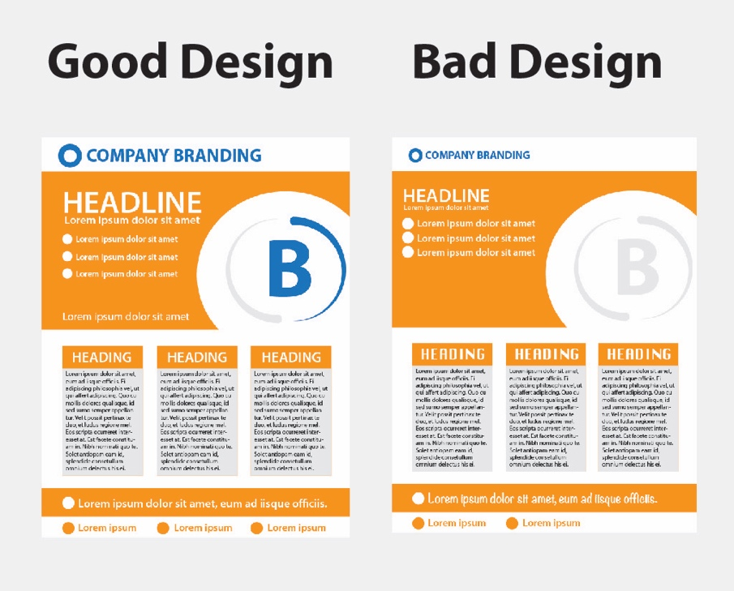
  - Webpages on computer monitors
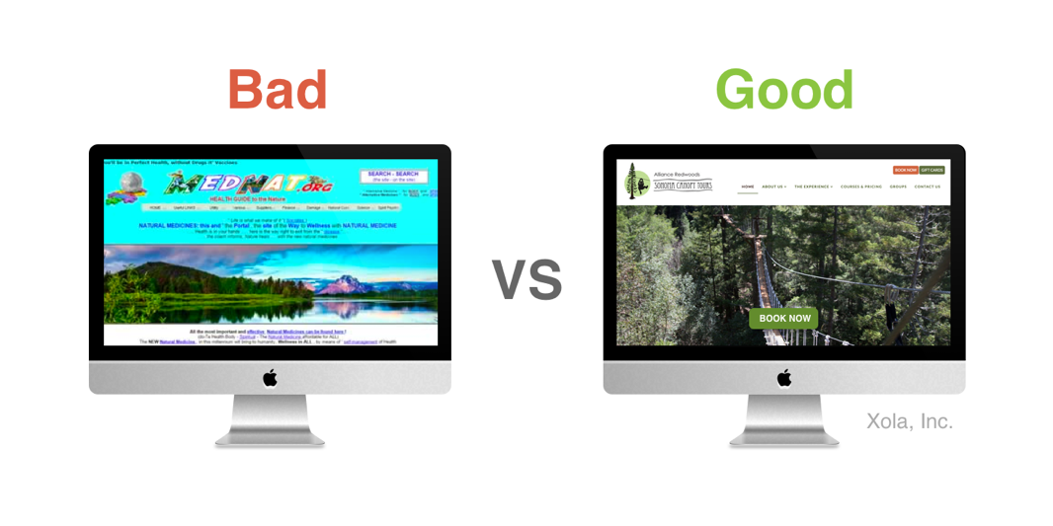
  - Webpages on mobile phones

Film
- Crip Camp : Une révolution du handicap
Dans la foulée de Woodstock, un groupe de campeurs adolescents est inspiré à se joindre à la lutte pour les droits civiques des personnes handicapées. Ce regard plein d'entrain sur l'activisme populaire est produit par le président Barack Obama et Michelle Obama.

https://www.w3.org/WAI/videos/standards-and-benefits/fr
https://twitter.com/pa79smyth/status/822349473028378624
https://mobilityinstitute.medium.com/til-what-is-digital-accessibility-and-why-does-it-matter-3864dc932bc3
http://www.ist.hawaii.edu/products/toolkits/pdf/Disability101.pdf
https://www.dvusd.org/cms/lib/AZ01901092/Centricity/Domain/1318/Disability%20Awareness%20Packet%202.pdf
https://www.canada.ca/fr/emploi-developpement-social/programmes/accessible-personnes-handicapees/loi-resume.html
https://www.canada.ca/fr/emploi-developpement-social/programmes/accessible-personnes-handicapees/infographie-loi.html
https://easterseals.ca/english/wp-content/uploads/2019/10/Disability-in-Canada-Facts-Figures-updated-Oct-2019.pdf
https://www150.statcan.gc.ca/n1/pub/71-607-x/71-607-x2019035-fra.htm
https://www150.statcan.gc.ca/n1/pub/11-627-m/11-627-m2020085-fra.htm
https://www150.statcan.gc.ca/n1/pub/11-627-m/11-627-m2019078-fra.htm
https://www150.statcan.gc.ca/n1/pub/11-627-m/11-627-m2019071-fra.htm
https://www150.statcan.gc.ca/n1/pub/11-627-m/11-627-m2020008-fra.htm
https://www150.statcan.gc.ca/n1/pub/11-627-m/11-627-m2019049-fra.htm
https://cnib.ca/fr/sight-loss-info/your-eyes/eye-diseases/glaucome?region=on
https://cnib.ca/fr/perte-de-vision/cecite/cecite-au-canada?region=on
https://arthrite.ca/a-propos-de-l-arthrite/qu-est-ce-que-l-arthrite/faits-et-statistiques-sur-l-arthrite
https://caddac.ca/wp-content/uploads/2017/04/myths-and-facts-about-ADHD-french.pdf
https://www.dyslexiacanada.org/fr/notions-de-base-sur-la-dyslexie
https://cnib.ca/fr/sight-loss-info/your-eyes/eye-diseases/retinite-pigmentaire?region=on
https://www.chha.ca/fr/hearing-education/types-cause-treatment/
https://opto.ca/fr/health-library/anomalie-de-la-vision-des-couleurs
https://www.canada.ca/fr/secretariat-conseil-tresor/organisation/nouvelles/mieux-comprendre-genre-non-binaire.html
https://www.cira.ca/fr/resources/dossier-documentaire/dossier-documentaire-sur-internet-au-canada-2020
https://www150.statcan.gc.ca/n1/daily-quotidien/210622/dq210622b-fra.htm
https://www150.statcan.gc.ca/n1/pub/11-627-m/11-627-m2021048-fra.htm
https://www150.statcan.gc.ca/n1/daily-quotidien/210531/dq210531d-fra.htm
https://www150.statcan.gc.ca/n1/pub/11-627-m/11-627-m2019063-fra.htm
https://www150.statcan.gc.ca/n1/pub/11-627-m/11-627-m2019064-fra.htm
https://www.arealme.com/color-blindness-test/fr/
https://magazine.cflou.com/simulateur-de-basse-vision/
https://chrome.google.com/webstore/detail/web-disability-simulator/olioanlbgbpmdlgjnnampnnlohigkjla?hl=fr
https://chrome.google.com/webstore/detail/funkify-%E2%80%93-disability-simu/ojcijjdchelkddboickefhnbdpeajdjg?hl=fr
https://web-color.aliasdmc.fr/contraste-couleur-text-fond-wcag.php
https://www.tpgi.com/color-contrast-checker/
https://translate.google.com/translate?sl=en&tl=fr&u=https://copywritingcourse.com/easiest-font-to-read/%23:~:text%3DClick%2520the%2520options%2520to%2520test%2520out%2520which%2520font,Description%2520%257C%2520Common%2520Pages%2520%257C%2520Lorem%2520Ipsum%2520
https://translate.google.com/translate?sl=en&tl=fr&u=https://accessibility.blog.gov.uk/2016/09/02/dos-and-donts-on-designing-for-accessibility/
https://translate.google.com/translate?sl=en&tl=fr&u=https://visual.ly/community/Infographics/how/infographic-8-tips-make-accessible-websites
https://www.youtube.com/watch?v=DB9pKkZoJDc
http://www2.unb.ca/alc/resources/assistive-technologies.html
https://translate.google.com/translate?sl=en&tl=fr&u=https://www.ldao.ca/introduction-to-ldsadhd/what-helps/assistive-technology/
https://translate.google.com/translate?sl=en&tl=fr&u=https://accessibilityacrosscurriculum.awolfeworks.com/best-practices-multimedia/videos/
https://www.youtube.com/watch?v=bCHpdjvxBws
https://www.youtube.com/watch?v=qDm7GiKra28
https://www.youtube.com/watch?v=0Zpzl4EKCco
https://smallseotools.com/fr/what-is-my-screen-resolution/
https://translate.google.com/translate?sl=en&tl=fr&u=https://logicalcells.blogspot.com/2018/05/10-usability-heuristics-with-examples.html
https://blog-icons8-com.translate.goog/articles/redesigning-boarding-pass-again/?_x_tr_sl=en&_x_tr_tl=fr&_x_tr_hl=en-GB&_x_tr_pto=ajax,se,elem
http://tylerpacheco.com/why-you-should-hire-a-graphic-designer/
http://blog.xola.com/zipline-website-conversion-science/
https://blog.hibu.com/mobile-web-design-5-second-checkup/
https://www.youtube.com/watch?v=OFS8SpwioZ4

